销售发票处理：开票申请与开票记录核对｜云上订货系统
销售开票先定位原客户、申请或业务单据，再核对本次金额、票面资料和开票记录状态，最后确认文件与客户交付。系统中的申请完成、记录已开票、发票库存和真实票据开具是不同结果。不要凭同金额的一条记录认定全部结束，也不要在操作没有反馈时重复登记另一张票。

先确认管理模式，再从原客户和原单定位入口
PC管理端进入“资金→客户发票”。企业财务设置中的客户开票管理模式分为简单模式和客户开票申请流程模式，两种模式使用的列表和行操作不同。简单模式沿订单、退货及其开票记录处理；申请流程模式还要定位申请开票单号和申请状态。看到相同“开票记录”页签名称，不代表两种模式下的数据来源完全相同。
先核原客户、原订货单或退货单号、票种、抬头与识别号。一个客户有多个收票单位、同日多笔相同金额时，金额不能代替关联编号；已生成申请的需求要从原申请继续添加发票，不要再按普通原单建一条没有申请关联的记录。申请需求与财务开票记录分别保留自己的编号，系统编号也不等于票面发票号码。
批量录票页面可能显示“申请开票”，但其保存动作创建的是批量开票记录；客户需求申请单则有独立申请号和进度。以保存后返回的原记录与关联结果识别环节，不能只按页面标题判断已新建客户申请。涉及客户手机发起需求的具体入口，另按客户端申请规则核对，不能由财务页面反推手机按钮已经创建成功。
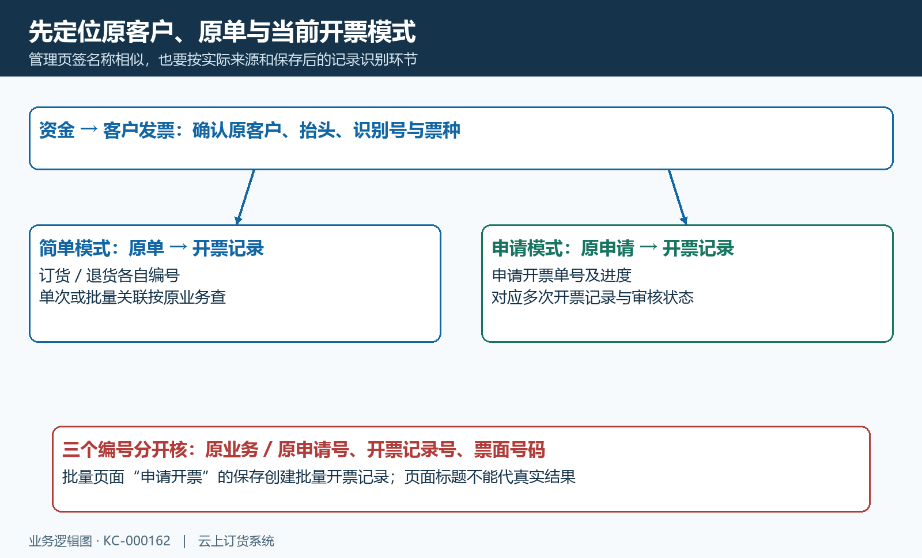
图1：简单模式沿原业务定位，申请流程模式沿原申请承接；申请号、开票记录号和票面号码分开核对。

新增记录按对应表单填，不把申请金额当实际票面金额
从普通原单“添加发票”进入时，窗口带入客户、抬头、识别号、内容、原单编号和待开金额。先检查这些资料对应本笔业务，填写开票日期、本次开票金额及页面要求的类型、税率等内容。带入的抬头和号码不意味着外部已经开好票；录入日期应与实际票据对应，不能沿用上一张记录的日期。
在申请关联记录中，系统带入原申请号、收票单位、识别号、申请内容和剩余金额，使用单独的“新增开票记录”窗口。该路径要求收票单位、识别号、开票日期、金额、税费、开票单位、发票类型、发票号码和附件等字段按提示补齐。不同窗口的必填、可编辑范围不同，不能把申请窗口的要求机械套到普通原单窗口，也不能因某处税号只读就认为申请记录无需核对税号。
批量录票还需要核对筛选后的单据清单与票种一致，实际金额与应开金额分别确认。附件支持的实际文件类型与数量以当前入口为准；这些页面控件允许图片或PDF，最多十份，批量界面提示文字与控件接受类型可能不同。上传后回查实际保留的文件，逐页检查完整与可读，不能把“附件栏出现文件名”视为票据内容已经正确。
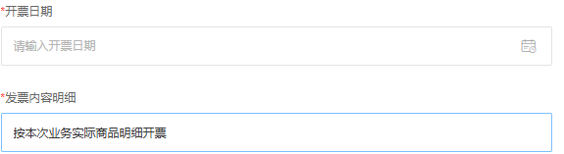
图2：历史PC批量录票中的开票日期与发票内容明细字段；日期为空及输入文字均不是新增成功结果。

正额与当前可开上限同时核，待审核也占额度
普通原单新增应填正金额，并先按页面当前待开金额核对，等于剩余这一比较条件允许通过。普通保存的上限主要统计直接关联原单的有效未作废开票记录，待审核也计入；批量分配另查关联明细，不能把这个检查当成所有关系都已统一重核。普通保存的这项检查也未排除编辑记录原有金额，不应套用直送编辑排除自身的算法。已收款金额是资金口径，不能拿它直接替代可开金额；订单含税、退货、业务变更或已有记录都会影响核对结果。
例如原单金额一千元，只有直接关联的已审核记录四百元和待审核记录二百元，没有另行批量分配，则普通新增先按剩余四百元检查。把待审核二百元忽略后再次开六百元，会重复占用。保存时提示超限或待开金额改变，应刷新原业务和有效记录，确认变化原因，再重新选择单据；不要随意降低本次金额让提示消失。
批量路径还校验本次应开金额与当前筛选得到的订货、退货清单净额一致。实际开票金额少于应开金额时，关联金额按清单顺序处理，未覆盖的部分可能被标为强制完成，在审核生效时影响原单后续开票。它不能简单理解为“少开一点，所有剩余订单自动继续待开”。批量操作前逐单查看分配与强制完成范围，不能用该路径掩盖少票或资料未齐。
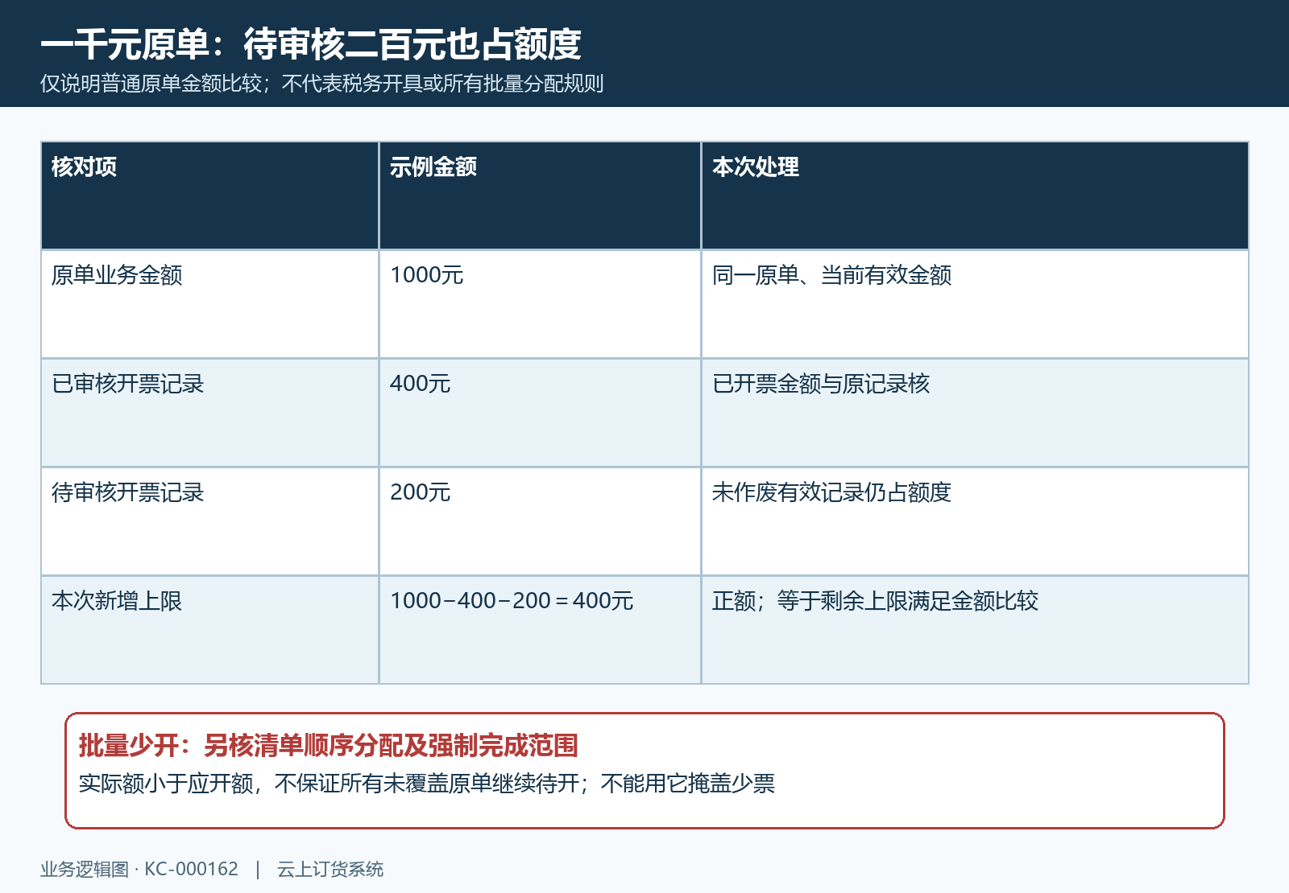
图3：示例只含两条直接关联记录，一千减已开四百减待审二百，剩余四百；若有批量分配需另查明细，批量少开另有强制完成边界。

普通、直送及退货关联分开，当前金额从原关系重算
直送订货单与普通订货单不能混在同一开票范围。保存时会校验关联单据属于当前企业且有效；直送路径对原订货单进行锁定，并重新读取当前订单金额与有效开票关系。单据选择时看到的可开金额不代表到保存时仍然相同，其他记录已经占用后可能提示“开票金额大于关联直送订货单当前可开票金额，请刷新后重试”。
直送可开额度同时计入直接关联原订单的记录和批量关联分配，待审核与已开票均占用；编辑当前记录时按规定排除这条记录自身的占用，不能把它当新增额度。申请关联直送还要比较原申请当前剩余与原订单可开，取两者允许的范围。原订单有余额，不当然意味着原申请也能继续添加同样金额。
已关联直送的单次记录不支持改绑订货单，申请记录也不能随意更换原关联。直送批量记录不支持直接编辑，返回提示要求按原票和允许的作废处理重新核对；不能先改关联编号规避。销售退货、红票相关需求有自己的原退货归属校验，不应把正向订货可开余额或直送正向算法照搬到退货上。
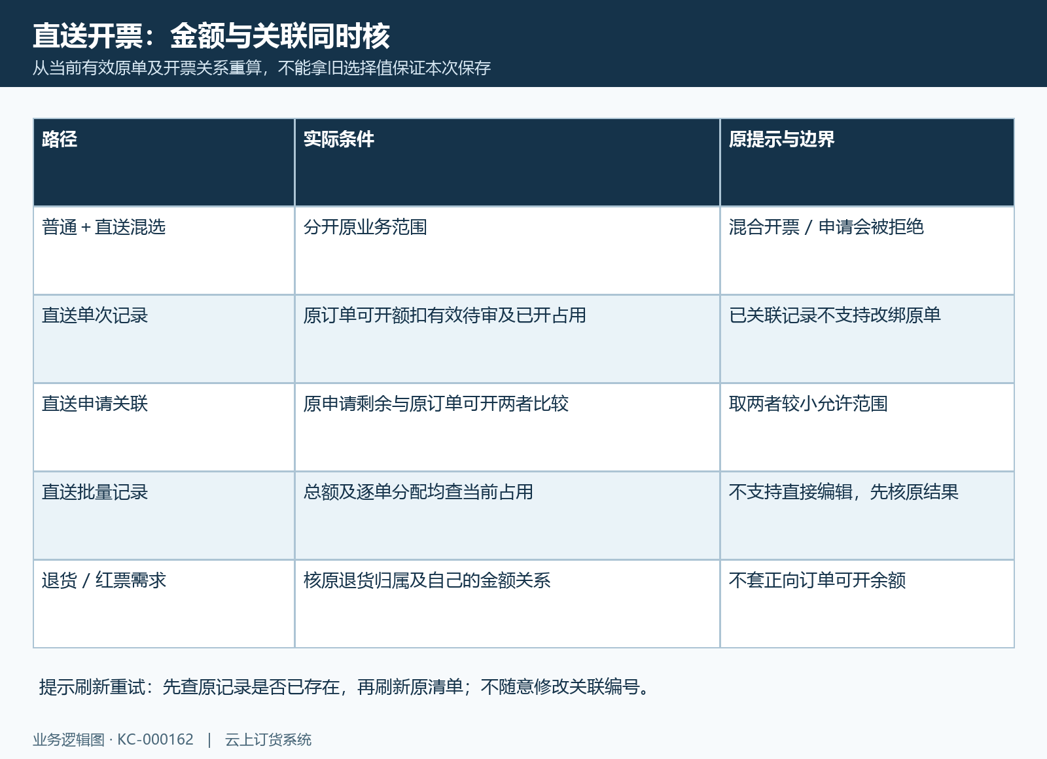
图4：普通与直送分开，直送申请同时核原申请和原订单额度；退货按自身原关联处理，不能套正向余额。

保存后看记录审核状态，附件回查不能省略
财务设置启用发票审核时，新记录保存为待审核；未启用时，新增记录直接形成已开票状态并记录确认人及时间。开关控制的是新增记录处理，不能用当前开关倒推全部历史记录当时经过哪一步。录入人保存后回查原记录号、金额、日期、客户和状态，审核人员再核原票与附件，不以一次“操作成功”提示代替回查。
普通记录审核窗口与申请关联记录的审核方式不同。普通窗口可处理开票日期、金额、类型与附件等审核资料，申请关联记录沿对应记录执行审核。审核时修改金额仍须重新核原业务额度，不能因按钮可保存便认为上限受到与新增完全相同的再次检查。审核时改变主票金额，还要分别查每张批量关联单据的分配金额。普通审核只同步关联状态，没有按新主票金额重分关联金额，不能仅凭主票金额已改认定原单额度和分配均已同步。这个审核表单属于待审核记录；不能由待审核编辑表单推定已开票记录有通用编辑入口，不应据此承诺已审核金额可直接修改。普通审核时可能只保存附件列表首项，因此多份附件不能只凭初次上传数量判断全部仍在；审核后再次打开原记录，确认所需页数和文件都可取得。
状态不是待审核时，后台返回“当前发票状态不可审核”，先核是否已经处理完成或状态发生变化。开票记录审核与全量发票的商品库存审核是独立环节；系统已开票状态只证明业务记录按该路径确认，不证明外部票据已真实开具、客户已收到或所有库存关系均已处理。
图5：历史PC发票审核选项说明新增记录需审核后到已开票；图中未勾选，不代表当前企业配置。

申请进度按保存金额变化，不代开票记录审核
申请流程中，财务添加发票时按申请金额减已累计金额带入可填范围。页面带入的剩余金额与保存时的检查范围分开核；直送关联后台还扣在开金额并核原订单余额，普通申请不能直接套用同一双上限保护。保存申请关联开票记录后，系统增加申请已累计金额；当累计覆盖申请金额时，申请状态可变为已完成，即使对应记录仍待审核。因而“申请完成”与“开票记录已审核”必须分开查看，不能要求客户凭申请完成就认定取得了实际票据。
例如申请一千元，新增两条六百元与四百元记录，在开启审核的情况下，两条记录可仍为待审核，但申请进度已经覆盖一千元。审核通过只改变相应记录审核结果，不能再把同样金额当作新的申请需求重复添加。申请中且还有剩余时才具备继续添加入口；强制完成申请会终止继续添加，不能代替实际票据和金额回查。
对已有申请关联记录修改金额时，保存逻辑先扣回旧申请对应的原金额，再计入新金额并重算涉及申请的进度。作废该记录会扣回申请已累计金额并返回申请中，记录自身及有效关联进入作废状态；这只是系统业务关系调整，不自动办理外部票据冲红、客户退款或银行资金返还。回查原申请的记录列表时，作废记录可能仍作为有效历史条目存在，不能仅数条目个数算已开金额。
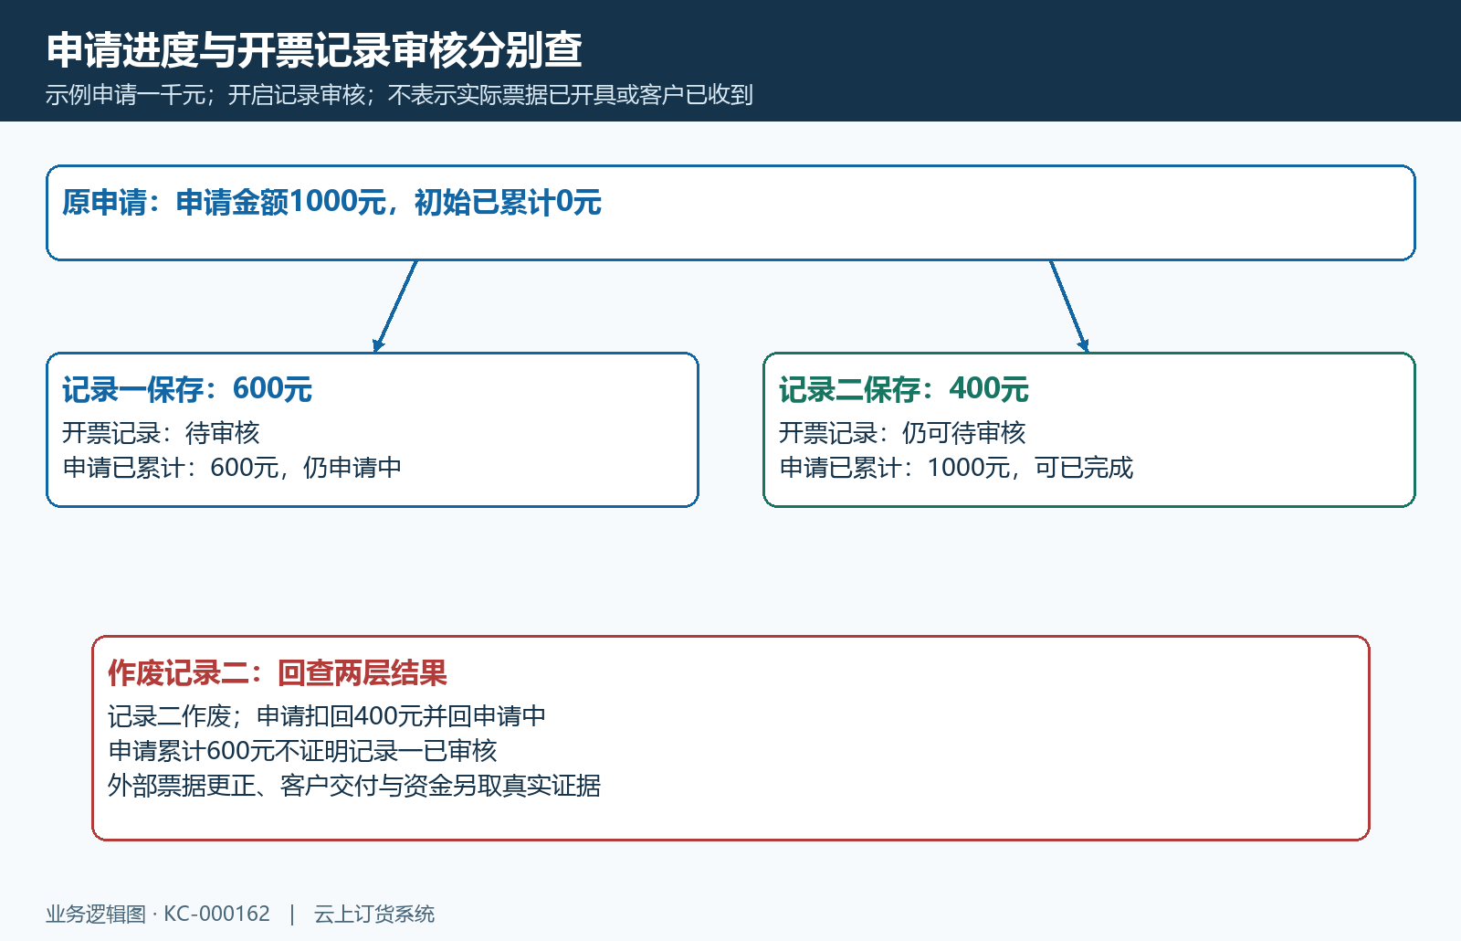
图6：申请一千、保存六百与四百后进度可完成，但两条记录仍待审核；作废四百后应回查申请累计和原记录状态。

客户文件查阅与纸质寄出，沿同一记录完成交付
客户手机商城“发票助手”区分“我的发票”和“待开发票”。我的发票按客户查询并按月份呈现，详情显示抬头、金额、日期、类型、内容及附件。这条查询取近六个月范围的有效记录，没有统一限定只返回已审核状态，因此客户看到一条记录不能证明财务审核完成；需由财务回到同一记录核状态及票面文件。
客户查不到时，先确认实际登录客户、票据开票日期和查询范围，再核记录是否有效及附件是否保留。手机待开列表沿原业务取数，不能把卡片上的原单金额自动解释为扣除了所有已开、待审记录后的净可开额度。客服应给客户明确的原票日期、抬头与金额线索，并确认文件完整可读，不重复开票解决查阅问题。
纸质票据由有权限员工在已开票记录登记“发票寄出”与快递单号；空单号会被拒绝。保存寄出信息记录的是原开票记录对应的单号和操作人，不自动生成物流运单或证明签收。核收票地址、真实票据、实际寄送与收件结果，电子文件和纸质交付按各自证据收尾。
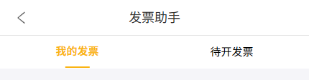
图7：历史手机商城发票助手的两个页签；原完整画面为暂无相关数据，只用于说明入口，不证明客户已领取票据。

无反馈、作废或金额不一致，先核原记录与原提示
保存没有反馈时，按客户、原业务单号、申请号及日期找原记录，区分未保存、已保存待审核与已开票，再决定是否重试。金额超限先核有效记录和待审占用；批量提示“本次应开票金额有误，请重新选择单据”时重新取原清单；票种不符先核各单开票类型，不为通过而批量改成错误票种。
作废操作要由有权限员工沿原记录处理，已经作废时不能再重复作废；列表删除入口针对已作废记录，不能用删除掩盖客户已经收到的票据。普通原单、批量关系和申请关联的重算范围不同，作废后检查原单待开、已开、待审以及申请累计，不能只看到一条记录变灰就确认额度和原关联全部恢复。
“收款与开票对照表”区分收款未开票和开票未收款，用于比较资金与票据口径，不是本次开票可用额度的替代来源。对照汇总与原单金额不一致时回到同一客户、时间范围和原记录核对，实际收款与真实票据各自取证。历史PC和手机画面只说明对应旧字段及入口；当前状态、保存审核和交付结果应沿同一原记录分别核对。
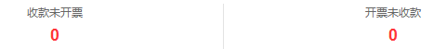
图8：历史PC对照表的收款未开票与开票未收款汇总字段；原图为空列表、两项均零，不用于证明具体客户的差额已核平。

下一步学习
- 发票流程设置：申请模式、审核、寄出保管与信息修改｜云上订货系统
- 客户批量开票与寄出：申请、审核、记录与寄送｜云上订货系统
- 客户发票助手：待开清单、已开发票与附件获取｜云上订货系统

